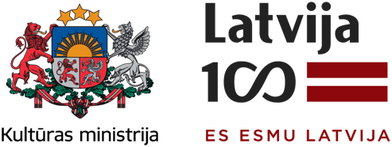
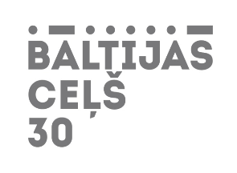

Informācija plašsaziņas līdzekļiem
2019. gada 23. augustā

Hiphopa mākslinieks Ozols radījis dziesmu „Atmostas Baltija 3.0”

Godinot akcijas “Baltijas ceļš” 30. gadadienu, hiphopa mākslinieks Ozols radījis dziesmu „Atmostas Baltija 3.0”, jaunā skanējumā piedāvājot leģendārās dziesmas „Atmostas Baltija” motīvus un stāstot savu stāstu par Latvijas cilvēku varonību, spēku un Atmodas laiku.

Dziesmas pirmatskaņojums kopā ar Garkalnes novada jaukto kori “Pa Saulei” gaidāms 23. augustā plkst. 19.00 svinīgajā notikumā „Baltijas ceļam 30” pie Brīvības pieminekļa.

Dziesmas radīšanā Ozols sadarbojies un konsultējies ar dziesmas „Atmostas Baltija” autoriem Borisu Rezņiku un Valdi Pavlovski, bet mūzikas apdari veidojis NiklāvZ. Ozola dziesmas sākotnējā versija tapusi pirms vairākiem gadiem par godu Sandras Kalnietes e-grāmatas “Es lauzu. Tu lauzi. Mēs lauzām. Viņi lūza.” atvēršanai, taču pilnībā pabeigta un plašāku skanējumu piedzīvos tieši akcijas “Baltijas ceļš” 30. gadadienā.

“Jaunā dziesma nav sentimentāls “atmiņu ugunskurs”, bet jaunākās paaudzes svaigs skatījums uz Atmodu un “Baltijas ceļu”, tās vārdi ir spēka pilni,” saka Sandra Kalniete. Arī Valdis Pavlovskis atzīst, ka Ozola teksts ir labs leģendārās dziesmas papildinājums ar skatu šodienā.

Dziesmu iespējams noklausīties šeit: fanlink.to/atmostasbaltija30

23. augustā aprit trīsdesmit gadi, kopš aptuveni divi miljoni Latvijas, Lietuvas un Igaunijas iedzīvotāju sadevās rokās, veidojot cilvēku ķēdi, kas savienoja Baltijas valstu galvaspilsētas – Tallinu, Rīgu un Viļņu. Vienojoties “Baltijas ceļā”, Igaunijas, Latvijas un Lietuvas iedzīvotāji visai pasaulei atgādināja, ka 1939. gadā Maskavā parakstītais Molotova-Ribentropa pakts ar tā slepenajiem protokoliem ir sadalījis Eiropu, lemjot trīs neatkarīgas Baltijas valstis Padomju Savienības okupācijai. Šogad “Baltijas ceļa” trīsdesmitgade ir Latvijas valsts simtgades programmas notikumu stūrakmens, uzsverot un atgādinot šīs unikālās akcijas nozīmi Latvijas valstiskuma atjaunošanā.

“Baltijas ceļa” trīsdesmitgade Latvijā un daudzviet pasaulē tiek svinēta ar plašu norišu programmu, ar kuru var iepazīties www.lv100.lv/batlijascels30 .

Publicitātes foto: https://failiem.lv/u/5xg9yesy

Papildu informācija:
Linda Pastare
Latvijas valsts simtgades biroja vadītāja
Kultūras ministrija
Tel.: 67330339
Mob.tel.:29374438
e-pasts: Linda.Pastare@km.gov.lv
www.lv100.lv

